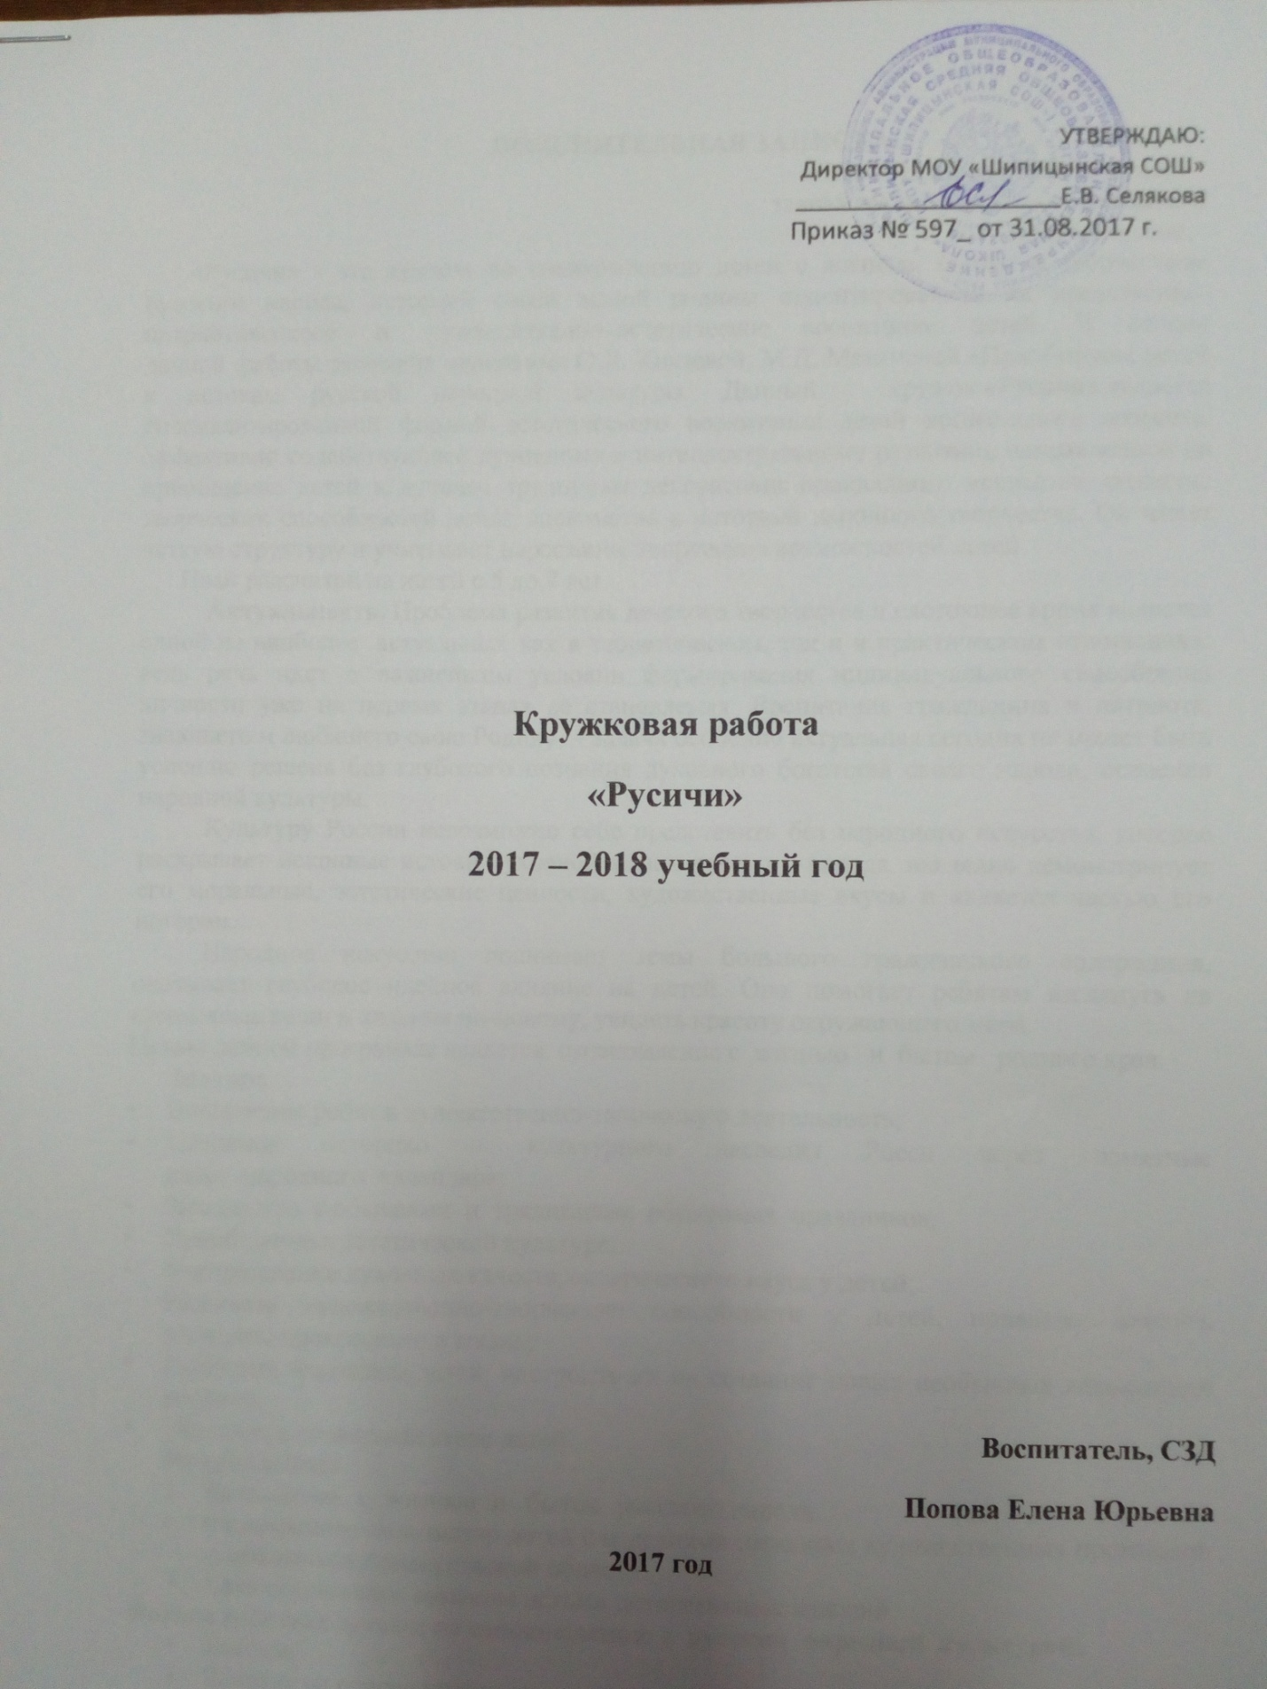

ПОЯСНИТЕЛЬНАЯ ЗАПИСКА
«Через красивое к человечному -
такова закономерность воспитания »
В. А. Сухомлинский.
«Русичи» - это кружок по ознакомлению детей с жизнью, бытом и творчеством русского народа, историей своей малой родины ориентированная на нравственно-патриотическоое и художественно–эстетическое воспитание детей. В основу данной работы заложена программа О.Л. Князевой, М.Д. Маханевой «Приобщение детей к истокам русской народной культуры. Данный кружок «Русичи» является специализированной формой эстетического воспитания детей дошкольного возраста, эффективно содействующей духовному и интеллектуальному развитию, направленной на приобщение детей к лучшим традициям декоративно-прикладного искусства, развитие творческих способностей детей, знакомство с историей народного творчества. Он имеет четкую структуру и учитывает нарастание творческих возможностей детей.
План рассчитан на детей с 5 до 7 лет.
Актуальность. Проблема развития детского творчества в настоящее время является одной из наиболее актуальных как в теоретическом, так и в практическом отношениях: ведь речь идет о важнейшем условии формирования индивидуального своеобразия личности уже на первых этапах её становления. Воспитание гражданина и патриота, знающего и любящего свою Родину, – задача особенно актуальная сегодня не может быть успешно решена без глубокого познания духовного богатства своего народа, освоения народной культуры.
Культуру России невозможно себе представить без народного искусства, которое раскрывает исконные истоки духовной жизни русского народа, наглядно демонстрирует его моральные, эстетические ценности, художественные вкусы и является частью его истории.
Народное искусство поднимает темы большого гражданского содержания, оказывает глубокое идейное влияние на детей. Оно помогает ребятам взглянуть на привычные вещи и явления по-новому, увидеть красоту окружающего мира.
Целью данной программы является: ознакомление с жизнью и бытом родного края.
Задачи:
- Вовлечение ребят в художественно-творческую деятельность;
- Освоение историко – культурного наследия Росси через памятные даты народного календаря;
- Знакомство с обычаями и традициями обрядовых праздников;
- Приобщение к эстетической культуре;
- Формирование духовных качеств, эстетического вкуса у детей;
- Развивать художественно-творческие способности у детей, привычку вносить элементы прекрасного в жизнь;
- Разбудить фантазию детей, настроить их на создание новых необычных композиций росписи;
- Обогащать словарный запас детей.
Направления:
1. Знакомство с жизнью и бытом русского народа.
- Расширенное знакомство детей с изделиями народных художественных промыслов и промыслов Архангельской области.
- Самостоятельное создание детьми декоративных изделий.
Формы работы с детьми по ознакомлению с русской народной культурой:
- Беседы;
- Занятия на основе метода интеграции;
- Рассматривание подлинных изделий народного искусства, иллюстраций, альбомов, открыток, таблиц;
- Выставки детских работ по декоративно-прикладному искусству в детском саду.
- Экскурсии;
- Дидактические игры;
- Экспериментирование с различными художественными материалами;
- Развлечения, фольклорные праздники, посиделки;
- Заучивание считалок, закличек, прибауток, небылиц, потешек, стихов, русских народных песен;
- Использование народных игр, в том числе хороводов.
В работе используются различные методы и приемы: одномоментности (обеспечивает самостоятельный творческий поиск детьми средствами выразительности); метод обследования, наглядности (рассматривание подлинных изделий, иллюстраций, альбомов, открыток, таблиц, видеофильмов и др. наглядных пособий); словесный (беседа, использование художественного слова, указания, пояснения); практический (самостоятельное выполнение детьми декоративных изделий, использование различных инструментов и материалов для изображения); эвристический (развитие находчивости и активности); частично-поисковый; проблемно-мотивационный (стимулирует активность детей за счет включения проблемной ситуации в ход занятия); сотворчество; мотивационный (убеждение, поощрение)..
Формы занятий: групповые.
- Программа рассчитана на детей 5-7 лет. Проводится занятие один раз в неделю, во второй половине дня по четвергам. В год проводится 36 занятий. Продолжительность 20-30 минут (в зависимости от возраста детей).
Срок реализации: 2 года.
Форма подведения итогов – анкетирование степени удовлетворенности родителей.
Предполагаемый результат:
- Формирование устойчивого интереса у детей появится к истории и культуре нашего народа;
- Наличие у детей представлений о народных промыслах и умения различать изделия разных народных промыслов;
- Приобретение детьми практических умений по работе различными изобразительными материалами;
- Развитие творческих способностей детей, и формирование уважения к историческому наследию.
Методы оценки результативности программы:
- Отслеживание результата (наблюдение, диагностика);
- Результаты продуктивной деятельности детей.
Индивидуальная работа, для того чтобы:
- Выявить примерный уровень развития изобразительной деятельности детей, отношение ребенка к деятельности и декоративно-прикладному искусству. Учитывая индивидуальные способности детей.
- Определить возможные перспективные роботы с ребенком (задачи, содержание, формы, методы).
- Спланировать работу, направленную на развитие творческих способностей.
Индивидуальная работа ведется систематически. Анализируется выполнение задания, качество детской работы, отношение к деятельности.
Работа с родителями.
Используются разнообразные формы работы:
- Индивидуальные консультации по русской народной культуре, культуре своего края;
- Беседы;
- Выпуск папок-раскладок по народному декоративно-прикладному искусству;
Итогом детской деятельности могут служить выставки детского творчества в детском саду; участие детей в фольклорных развлечениях и досугах, посвященных народным праздникам.

Тематическое планирование на 2017-2018 год по работе с детьми старшего дошкольного возраста (5-6 лет).
Номер занятия | Месяц | Тема занятия | Содержание
1 | Сентябрь | «Что летом родиться, - зимой пригодиться» | Беседа о лете. Народные приметы, пословицы, поговорки, песенки о лете. Загадывание загадок о летних явлениях природы.
2 |  | «Гуляй,  да присматривайся» | Рассказ о первом осеннем месяце, его приметах. Дидактическая игра «С какого дерева детки?» (плоды, листья). Разучивание песенки-попевки «Восенушка-осень»
3 |  | «Хлеб — всему голова» | Беседа с детьми «Откуда хлеб пришел?» Знакомство со старинными орудиями труда. — цепом и серпом. Пословицы и поговорки о хлебе. Разучивание хороводных игр «Сиди, сиди, Яша».
4 |  | «Деревянная забава» | Познакомить детей с богородскими игрушками. Обратить внимание на их внешний вид, материалы из которого они сделаны.
1 | Октябрь | «Октябрь пахнет капустой» | Беседа о характерных для октября явлениях природы, народных обычаях и праздниках (Покров, Сергиев день). Знакомство с предметами обихода — деревянным корытцем, тяпкой. Повторение попевки «Восенушка - осень». Разучивание народной игры «Вейся капустка».
2 |  | Русская матрешка | Рассказ об истории создание игрушки. Рассматривание подлинных игрушек и иллюстраций. Чтение стихов о русской матрешке. Слушание произведения Б. Мокроусова «Матрешка».
3 |  | Русская матрешка | Рисование русской матрешки, раскрашивание силуэта. Выставка готовых детских работ.
4 |  | Гончарные мастеровые.  Промыслы Архангельской области | Знакомство с промыслами Архангельской области. Чтение сказки «Лиса и кувшин». Разучивание песенки-потешки о лисе.
1 | Ноябрь | «Осенины встречаем -именины отмечаем» | Фольклорный праздник для детей старших групп
2 |  | Каргопольская игрушка | Каргопольские легенды. Стихи о Каргопольской игрушке. Просмотр видео материалов о каргопольской игрушке.
3 |  | Гжель | Художественное слово о гжельской игрушке. Рисование по мотивам гжельской росписи
4 |  | Дымковская игрушка | Рассказ об истории создание игрушки. Рассматривание подлинных игрушек и иллюстраций. Чтение стихов. Разучивание игры с пением «Заинька» в обр. Н. Римского –Корсакова  Рисование по мотивам дымковской росписи.
1 | Декабрь | «Здравствуй, зимушка-зима!» | Беседа о характерных особенностях декабря с использованием соответствующих пословиц, поговорок. Разучивание заклички «Ты Мороз, Мороз, Мороз». Разучивание новогодних песен.
2 |  | «Проказы старухи зимы» | Загадывание загадок о зиме. Повторение заклички «Ты Мороз, Мороз, Мороз». Знакомство со сказкой К. Д. Ушинского «Проказы старухи зимы». Разучивание русской народной песни «Как на тоненький ледок» в обр. Рубца.
3 |  | «Пришла коляда — отворяй ворота» | Рассказ о рождественских праздниках и колядовании. Разучивание песенок закличек. Пение колядок «Сею, вею, посеваю», «Как у Ваньки кудри», «Колечко моё».
4 |  | Из истории одежды русского Севера | Знакомство со старинной одеждой Архангельской области
1 | Январь | Вологодские кружева | Рассказ об истории создания вологодских кружев.  Создание эскиза вологодских кружев, выставка детских работ
2 |  | «Хороший город Городец» | Рассказ о городе Городце и городецкой росписи. Разучивание русской народной песни «Ворон»  Составление узоров из готовых форм. Повторение пословиц и поговорок о мастерстве. Рисование по мотивам городецкой росписи.
3 |  | Хохлома | Рассказ о создании промысла. Художественное слово о хохломе.
4 |  | Хохлома | Рисование хохломского узора в полосе. в круге.
1 | Февраль | Родная моя сторонушка | Знакомство с историей возникновения п.Шипицыно
2 |  | Сказка для Кузи. Письмо Нафане | Самостоятельное рассказывание детьми сказок. Словесная игра «Аюшки» Составление детьми письма Нафане — домовенка Кузи. Разучивание русской народной песни «Ой, вставала я ранешенько»
3 |  | «Ой ты, Масленица!» | Знакомство с обрядовыми песнями, посвященными Масленице Рассказ о Масленице. Слушание песен  «И к нам весна пришла», «Вербохлест». Пение обрядовых песен и закличек о весне. Разучивание игрововго хоровода «У нас по кругу».
4 |  | Масленица | Фольклорный праздник для детей старших групп.
1 | Март | «Мудреному и счастье к лицу» | Знакомство со сказкой «Семилетка». Загадывание загадок. Пение шуточной « Было у матушки 12 дочерей».
2 |  | «Гуляй, да присматривайся»  «Весна, весна, поди сюда!» | Беседа о характерных признаках начала весны. Разучивание и пение закличек о весне «Жаворонки, прилетите». Словесное упражнение «Какие краски и для чего нужны весне»
3 |  | Северные пряники - козули | Знакомство с козулями. Развитие интереса к русским промыслам.
4 |  | Северные пряники - козули | Роспись пряников.
1 | Апрель | «Волшебный лоскуток» | Знакомство с техникой лоскутного шитья, с историей его возникновения. Рассказ о «волшебном одеяле».
2 |  | «Волшебные спицы» | Познакомить детей с предметами обихода – со спицами и вязанием на них. Рассмотреть шерстяные изделия, рассказать о том, откуда берется шерсть (козья, овечья). Воспитывать интерес к русской бытовой культуре.
3 |  | «Красная горка» | Знакомство с традициями народных гуляний на Пасхальной неделе. Словесные игры. Пение частушек.
4 |  | «Весна красна цветами» | Повторение закличек, песенок, пословиц о весне. Отгадывание загадки. Знакомство со сказкой Н. Павловой «Под кустом». Музыкально –фольклорная игра «Золотые ворота».
1 | Май | «Победа в воздухе не вьется, а руками достается» | О русских богатырях былины. Рассказ о воинах — защитниках Отечества. Слушание «Былины о Евпатии Коловрате»
2 |  | «Подарки белоствольной красавицы» | Художественное слово о русской березе ( рассказ, стихи). Разучивание хоровода с пением «Во поле березка стояла».
3 |  | «Шутку шутить — людей насмешить».  «Небылица в лицах, небывальщина» | Знакомство с потешным фольклором. Составление детьми потешного рассказа. Загадывание загадок о весенних явлениях.  Знакомство с русскими народными небылицами. Самостоятельное придумывание детьми небылиц
4 |  | Прощание с «избой» | Словесные народные игры. Рассказывание докучных сказок. Пение частушек

